
INTRODUCCION
Guía de Archivo de BANDESAL

Gerencia de Gestión Documental y Administración
JUNIO 2018

Con el propósito de darle cumplimiento a la Ley de Acceso a la Información Pública, según Decreto Legislativo No. 534 de fecha 02 de diciembre de 2010, la cual fue publicada en Diario Oficial tomo 371, no. 70 de 8 de abril de 2011 se desarrolla la guía para las personas que deseen consultar información del Banco, bajo los términos que establece la Ley de Acceso a la Información Pública (LAIP)

CONTENIDO DE LA GUIA

- Identificación Institucional
- Contacto
- Descripción del Fondo Documental
- Acceso
- Servicios
- Control

- IDENTIFICACION INSTITUCIONAL
1.1 Identificador | SV- BANDESAL  El Salvador- Banco de Desarrollo de El Salvador
1.2 Forma Autorizada del nombre. | Banco de Desarrollo de El Salvador
1.3 Formas paralelas | BDES, BANDESAL
1.4 Tipo de institución | Es una Institución Pública de Crédito, autónoma, de duración indefinida, con personalidad jurídica y patrimonio propio, a partir de 2012, sucede al Banco Multisectorial de Inversiones (BMI)  Archivos que se manejan: Archivo de Gestión, Archivo Central y Archivos Especializados.

- CONTACTO
2.1 Localización y dirección | Oficina de Unidad de Acceso a la Información Pública  Col. Escalón C. el Mirador Entre 87 y 89 Av. Norte S.S. World Trade Center Torre II, 4° nivel y local 109, San Salvador  Gerencia de Gestión Documental y Administración  Col. Escalón C. el Mirador Entre 87 y 89 Av. Norte S.S. World Trade, Center Torre II, 4° nivel y local 109, San Salvador  Archivo Central  51 Avenida Sur y Alameda Roosevelt No. 2707, San Salvador
2.2 Teléfono, pagina web y correo electrónico. | Oficina de Unidad de Acceso a la Información Pública  Teléfonos: 2592-1000, 2592-1014  Gerencia de Gestión Documental y Administración  Teléfonos: 2592-1000, 2592-1050, 2592-1052  Archivo Central  Teléfonos: 2592-1000, 2592-1049  Sitio web www.bandesal.gob.sv
2.3 Contacto | Oficina de Unidad de Acceso a la Información Pública  Licenciado Roberto Méndez, 2592-1014  Correo electrónico roberto.mendez@bandesal.gob.sv  Gerencia de Gestión Documental y Administración  Licenciada Miriam Fernández, 2592-1050  Correo electrónico miriam.fernandez@bandesal.gob.sv  Gerencia de Gestión Documental y Administración  Licenciada Juana Ismenia Magaña, 2592-1052  Correo electrónico ismenia.magana@bandesal.gob.sv  Archivo Central  Licenciado Manuel Polanco, 2592-1049  Correo electrónico manuel.polanco@bandesal.gob.sv

- DESCRIPCION DEL FONDO DOCUMENTAL
3.1 Historia de la Institución que custodia los fondos documentales. | El Banco de Desarrollo de El Salvador - BANDESAL, nace por Ministerio de Ley mediante el Decreto Legislativo número 847 de fecha 21 de octubre de 2011, producto de la transformación del Banco Multisectorial de Inversiones - BMI, como una institución pública de crédito con facultades y competencias más amplias e incluyentes en materia de Banca de Desarrollo, que permite acompañar con recursos financieros a las políticas públicas establecidas para promover el desarrollo de la micro, pequeña y mediana empresa, las exportaciones y la generación de empleo y en consecuencia, el desarrollo económico y social del país, a través del apoyo financiero, de mediano y largo plazo de proyectos productivos pertenecientes a los diversos sectores de la economía salvadoreña.
3.2 Contexto cultural geográfico. | Bandesal cuenta con oficinas centrales, además en 2016 aperturó una oficina de atención al cliente directo y centro de formación con el objetivo de contar con un mayor acercamiento al micro y pequeño empresario que es uno de los principales clientes meta que le permiten lograr los objetivos para los que fue creado.  Es una banca de desarrollo que busca incentivar mediante el crédito productivo y la asistencia técnica a los diferentes sectores del país.  Su principal objetivo es promover, con apoyo financiero y técnico, el desarrollo de proyectos de inversión viables y rentables de los sectores productivos del país, a fin de contribuir a:  a) Promover el crecimiento y desarrollo de todos los sectores productivos;  b) Promover el desarrollo y competitividad de los empresarios;  c) Propiciar el desarrollo de la micro, pequeña y mediana empresa;  d) Promover el desarrollo de las exportaciones del país;  e) La generación de empleo; y,  f) Mejorar los servicios de educación y salud
3.3 Atribuciones y fuentes legales. | Las funciones principales de la institución son las siguientes  a) Otorgar créditos y realizar otras operaciones financieras directamente a sujetos elegibles, para el financiamiento de proyectos de inversión del sector privado a desarrollarse en el territorio nacional;  b) Otorgar créditos a través de instituciones elegibles, para el financiamiento de proyectos de inversión del sector privado a desarrollarse en el territorio nacional;  c) Otorgar créditos y realizar operaciones financieras en moneda extranjera a través de instituciones elegibles o directamente con la garantía de éstas, a personas naturales o jurídicas para financiar en los países de destino, la importación y comercialización de bienes y servicios de origen salvadoreño;  d) Avalar obligaciones en moneda extranjera contraídas por las instituciones elegibles o sujetos elegibles con el propósito de obtener financiamiento para los objetivos del Banco;  e) Desarrollar productos financieros para apoyar la regionalización de empresas salvadoreñas;  f) Desarrollar programas de capacitación, asesoría y asistencia técnica orientados a aumentar y mejorar el acceso al financiamiento, la competitividad y productividad de las empresas;  g) Financiar, realizar o contratar estudios técnicos, jurídicos y financieros para el análisis sectorial, estudios de pre inversión o estructuración de proyectos y dictar las políticas aplicables a éstos;  h) Administrar los recursos del Fondo de Desarrollo Económico y del Fondo Salvadoreño de Garantías, establecidos en esta Ley, pudiendo realizar, con cargo a los mismos, los actos y contratos necesarios para el logro de sus finalidades.  i) Invertir en títulos valores o valores emitidos por bancos y otras entidades financieras, siempre que los recursos así captados se destinen para cumplir los objetivos del Banco.  j) Invertir en títulos valores o valores emitidos por el Banco Central.  k) Mantener depósitos en el Banco Central, bancos y en otros intermediarios financieros autorizados para captar depósitos.  l) Mantener depósitos en dólares y en otras monedas extranjeras, en Bancos extranjeros de primera línea, de conformidad a lo que determine la Junta Directiva a través de votación calificada.  m) Obtener créditos de instituciones nacionales o internacionales, de acuerdo con lo establecido en su programa financiero anual.  n) Emitir y obtener obligaciones negociables de acuerdo con lo establecido en su programa financiero anual  o) Administrar fondos de garantía.  p) Constituir, administrar y/o participar en titula rizadoras, almacenes generales de depósito y en instrumentos y mecanismos financieros, tales como fondos de garantía, de inversión, de titularización, de capital de riesgo, deuda subordinada, créditos sindicados, fideicomisos y otros instrumentos y estructuras financieras que cumplan con los objetivos del Banco, para lo cual podrá aportar recursos propios de su patrimonio o de terceros.  Con relación a los casos de deuda subordinada en que el Banco sea el acreedor, el intermediario financiero contratante podrá contabilizar dentro de su capital complementario la deuda subordinada que se tenga con el Banco, de conformidad a la ley que rige a dicho intermediario.  q) Ceder o dar en administración créditos de acuerdo a lo que determine la Junta Directiva.  r) Suscribir Convenios de Cooperación con instituciones o entidades nacionales e internacionales que cumplan con los objetivos del Banco; así como, actuar como agentes de entidades financieras extranjeras.  s) Efectuar otras operaciones financieras necesarias para lograr su objetivo principal.
3.4 Estructura Organizativa. | Nivel Superior: Asamblea de Gobernadores, Junta Directiva y Presidencia  Nivel Direccional: Dirección de Negocios y Desarrollo, Dirección de Gestión, Dirección Legal y Dirección de Riesgos  Nivel de Staff o Apoyo: Oficina de Cumplimiento, Gerencia de Auditoría y Control, Unidad Ambiental, Unidad de Género y Centro de Formación, Unidad de Planificación, Proyectos, Crédito Directo, Unidad de Adquisiciones y Contrataciones, Unidad de Acceso a la Información Pública.  Nivel Funcional: Gerencia de Instituciones Financieras , Gerencia Comercial, Gerencia de Garantías, Gerencia de Finanzas, Gerencia de Tecnología, Gerencia de Operaciones, Gerencia de Riesgos, Gerencia de Créditos y Garantías, Gerencia de Gestión Documental y Administración, Gerencia de Fideicomisos, Gerencia Legal
3.5 Gestión de documentos y políticas de ingreso | El Banco cuenta con la Política de Gestión Documental que se encuentra aprobada a partir de diciembre de 2017 y se encuentra publicada en nuestro portal de transparencia.
3.6 Edificio (s) | Bandesal cuenta con dos ubicaciones:  Oficinas Centrales en World Trade Center Torre II, Nivel 4, 89 Avenida Norte y Calle El Mirador, Colonia Escalón, San Salvador.  Se mantienen en esta ubicación la mayoría de archivos de gestión y Archivo Central, con la documentación de dos a tres años aproximadamente.  Edificio Roosevelt, Oficinas de Centro de Atención del FDE y Centro de Formación, en 51 Avenida Sur y Alameda Roosevelt, San Salvador, donde se encuentra el depósito documental de archivo histórico institucional.
3.7 Fondos y colecciones custodiadas | Se cuenta con único fondo documental, el cual está compuesto de la siguiente manera:  Sección Gobierno Corporativo: Información generada a partir de los entes colegiados para la toma de decisiones institucionales.  Sección Servicios: Documentación relacionada con las operaciones con clientes (Operaciones de Primer Piso, Operaciones de Segundo Piso, Fideicomisos y Garantías) y Actividades de Formación y Desarrollo de micros y pequeños empresarios.  Sección Finanzas: Documentación de actividades de Fondeo, Presupuesto, Contabilidad y Pagaduría.  Sección de Funciones de Apoyo: Información generada por las funciones control Ambiental, de Cumplimiento, Control Interno, Comunicación Institucional, Riesgos, Planificación, Tecnología, Legal, Recursos Humanos, Gestión Documental y Administrativo.

- ACCESO
4.1 Horario de apertura y accesibilidad. | Horario de Lunes a Viernes de 8:30 a 12:00 y de las 12:45 a las 16:30  Cerrado al público los días sábado, domingo y días de asueto.
4.2 Condiciones y requisitos para el uso y acceso | La solicitud de Información se presenta al Oficial de Información Institucional, en dicha solicitud se indica qué tipo de información se solicita. Posteriormente el Oficial de información gestiona internamente con las diferentes instancias, dicha petición.  El acceso a la información es libre y gratuito bajo los términos que establece LAIP y previa presentación del Documento Único de Identidad (DUI) o pasaporte, carne de minoridad, carne de residencia en el caso de usuarios extranjeros que soliciten la información  Las restricciones de acceso a la información son aquellas contenidas en la Ley de Acceso a la Información Pública en lo referente a datos personales, información reservada o confidencial y aquellas en donde aplique el secreto bancario, fiduciario, entre otros.
4.3 Accesibilidad | Alrededor de las instalaciones del Banco de Desarrollo de El Salvador se puede llegar a través de la ruta 52 buses y microbuses vía hotel que prestan el servicio en la modalidad urbano.  Las instalaciones se encuentran accesibles para personas en sillas de ruedas.

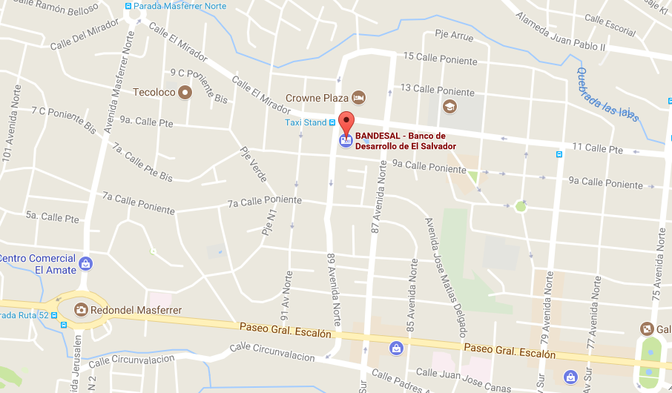

- SERVICIOS
5.1 Servicios de ayuda a la investigación | El Archivo a través de las solicitudes dirigidas a la Unidad de Acceso a la Información facilita el asesoramiento en la búsqueda y localización de documentos: brinda una orientación inmediata y personalizada al investigador sobre los fondos documentales del archivo. A través del Oficial de Información se resuelven las consultas por correo electrónico y toda aquella solicitud de información la cual tendrá una resolución y tiempo de respuesta.
5.2 Espacios públicos | Dentro de las instalaciones se cuenta con baños para personas que visitan y consultan información.

- CONTROL
6.1 Identificador de La Institución | Banco de Desarrollo de El Salvador  Gerencia de Gestión Documental y Administración
6.2 Reglas de construcción de la guía | La elaboración de esta guía es bajo el protocolo y reglas de la norma ISDIAH, Norma Internacional para la Descripción de Instituciones que Custodia Fondos de Archivo ISO 8601
6.3 Fechas de Creación y revisiones. | El primer borrador se elaboró en junio de 2012.  Última versión: 2018-junio
6.4 Responsable de Mantenimiento | Miriam Fernández, Gerente de Gestión Documental y Administración

